Mathematik | Name: | Zeit:

Lernzielkontrolle Mathematik Nummer 2
Thema: Rechnen im ZR 20 ohne ZÜ
- Kopfrechnen  - b) c) d)  - Zehner und Einer  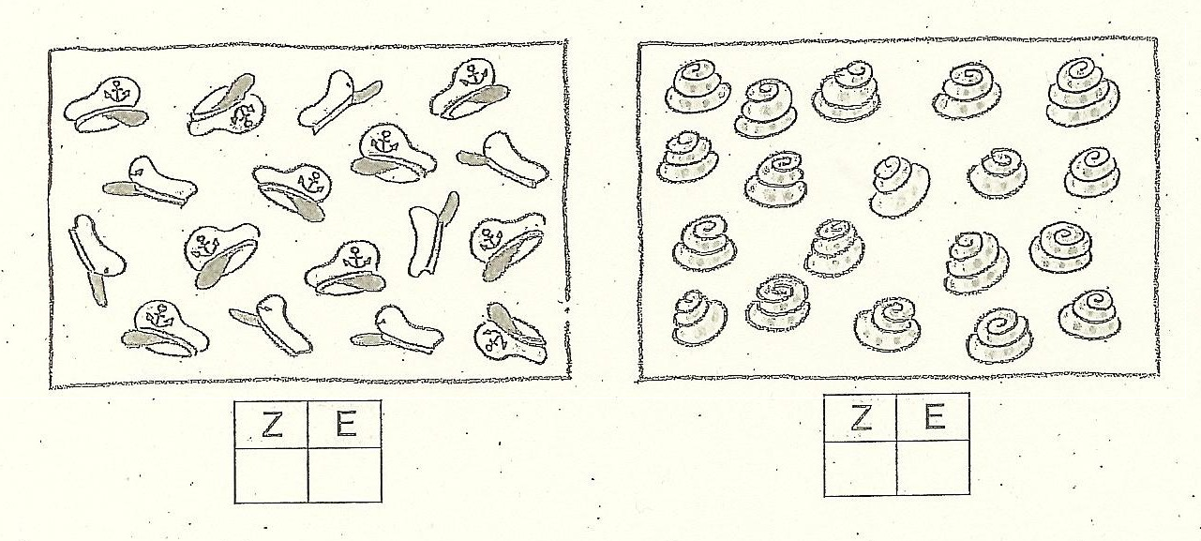  - Zwergen- und Riesenaufgaben  3+5;z 7+2;z 4+6;zz  13 + =  9-7;z 6-0;z 10-8;z  - Rechnen in Tabellen  - Ergänzungsaufgaben  - Umkehraufgaben | Pkt  /4  /6  /9  /9  /8  /6
  + | 3 | 5 | 2
  12
  15
  11
  - | 5 | 3 | 6
  20
  18
  16
  15+z;19  12+z;20  18-z;10  zz+6;17 | 13+z;16  17+z;19  19-z;14  zz+3;20
  - 14 + 5 = _____ | U: _________________________
  - 13 + 7 = _____ | U: _________________________
  - 19 + 0 = _____ | U: _________________________
  - 11 + 9 = _____ | U: __________________________
Du hast von 42 Punkten _____ Punkte erreicht.
Unterschrift: ______________________

Rückmeldung zur Lernzielkontrolle

Rückmeldung zur Lernzielkontrolle im  Fach: |  |  | Klasse: |  | Schuljahr:
 |  |  |  |  | 

________________________________
Unterschrift Lehrkraft

